Die Grundschule wandert
Mit großer Freude fand auch in diesem Jahr der Wandertag aller Klassen statt:

Die Flexi-Klassen wanderten zur Philippsburg. Dort angekommen wurde auf der Wiese gepicknickt und ausgiebig gespielt. Keks, geschmückt mit einer Blüte, durfte natürlich auch mit.

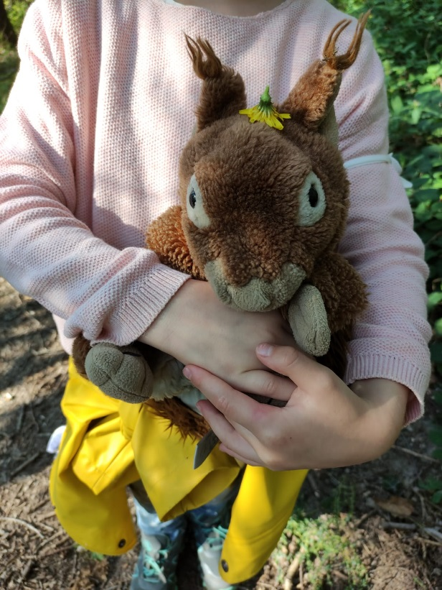

Mit Naturmaterialien wurde ein Mandala gelegt, und das Ausruhen kam auch nicht zu kurz.

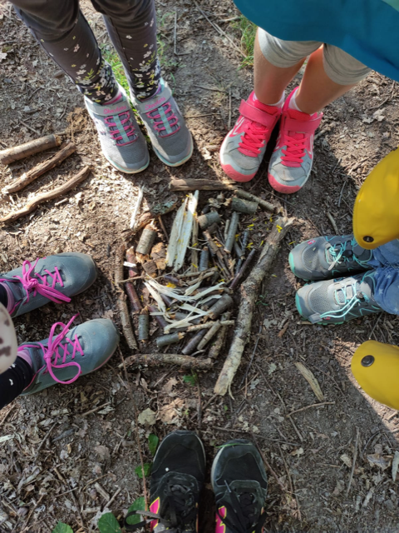

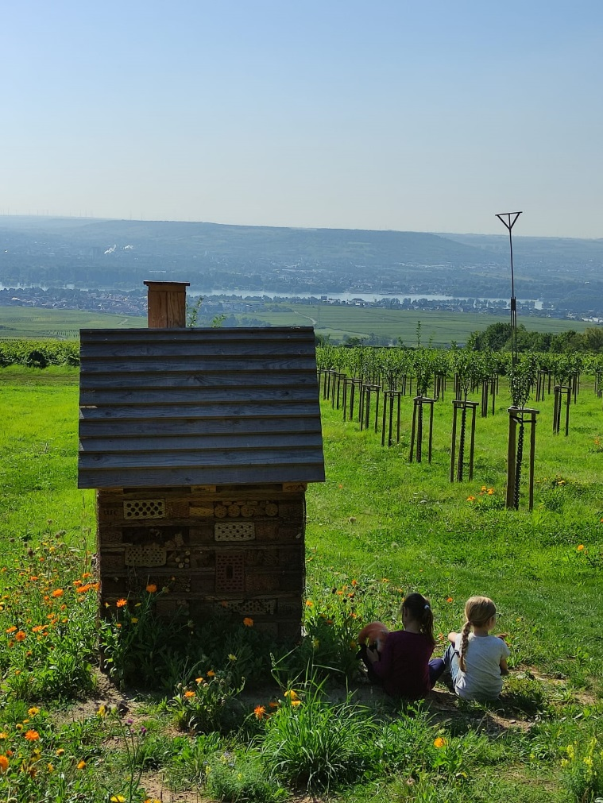

Ja, was hopst denn da herum?

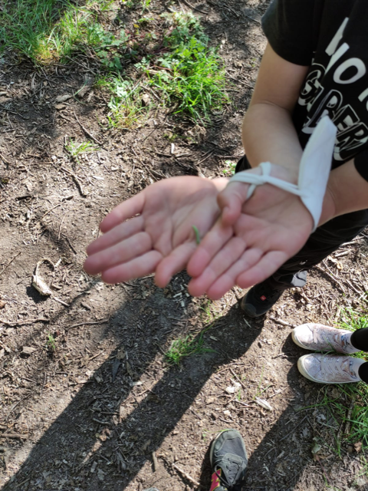

„If you’re going to San Francisco … “

